СКВ NO_{x} аммиаком на композитных катализаторах, включающих H-Beta и оксидные системы [MO_{x}/Ce_{0,8}Zr_{0,2}O₂] (M=Co, Cu), приготовленные темплатными методами
Каплин И.Ю.¹, Мытарева А.И.²
Студент
¹Московский государственный университет имени М.В. Ломоносова,
химический факультет, Москва, Россия
²Институт органической химии имени Н.Д. Зелинского РАН, Москва, Россия
E-mail: kaplinigormsu@gmail.com
Оксиды азота, NO_{x} (NO + NO₂), которые выделяются при работе автомобильных двигателей и многих промышленных предприятий, являются опасными загрязнителями воздуха и оказывают пагубное воздействие на здоровье человека. Селективное каталитическое восстановление (СКВ) NO_{x} аммиаком до N₂ – один из наиболее эффективных способов борьбы с такими загрязнителями.
В настоящей работе исследовали каталитическую активность в реакции быстрого СКВ NO_{x} аммиаком бифункциональных композитных катализаторов, содержащих цеолит H-Beta (компонент DeNO_{x}) и оксид Ce_{0,8}Zr_{0,2}O₂ (компонент RedOx), модифицированый CoO_{x} или CuO. Объемное соотношение DeNO_{x}:RedOx компонентов составляло 3:1. RedOx компонент получали с использованием в качестве темплатов сосновых опилок (ОП) или цетилтриметиламмонийбромида (CTAB). Каталитические испытания проводили в температурном интервале 500–100°С с использованием реакционной смеси состава: 500 ppm NO, 600 ppm NH₃, 6 об.% H₂O, 10 об. % O₂, газ-носитель – N₂.

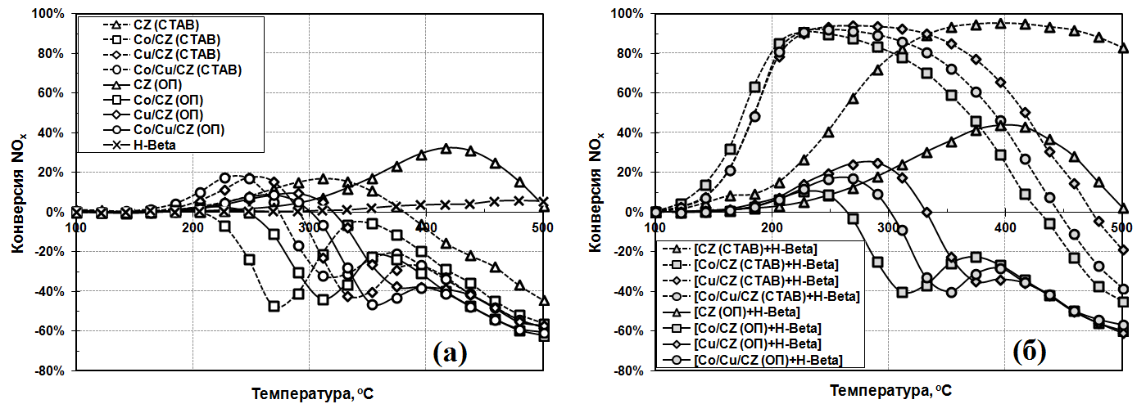
Рис. 1. Кривые конверсии NO_{x} в присутствии отдельных компонентов (а)
и композитных катализаторов (б)

Установлено, что в присутствии цеолита H-Beta конверсия NO_{x} не превышала 6%. Использование в качестве катализатора биоморфной системы Ce_{0,8}Zr_{0,2}O₂ (ОП) позволило достичь 32,5% конверсии NO_{x} при 416°С. Композитная система [Ce_{0,8}Zr_{0,2}O₂ (ОП)–H-Beta] работает при более низкой температуре, конверсия NO_{x} составила 44% при 395°С. Однако система, полученная на основе СТАВ, дает наилучшие результаты: на катализаторе [Ce_{0,8}Zr_{0,2}O₂ (CTAB)–H-Beta] при 311–500°С достигаются значения конверсии NO_{x} выше 86%. Модифицирование оксидами кобальта или меди способствует дальнейшему сдвигу максимума конверсии в область низких температур: конверсия NO_{x}, составляет 78–94% уже при 205–311°С, причем температурный интервал эффективной работы шире для катализатора, содержащего СuO. Обсуждаются причины наблюдаемых различий.
Работа выполнена при поддержке РФФИ (Грант РФФИ 13-03-00613).

